Жұмыс парағы

Тапсырма 1

Жұптық жұмыс

Кестедегі тамыр бөліктері мен қызметін сәйкестендіреміз

Кесте
Тамыр бөліктері | Қызметі
Ксилема | Су мен минералды заттарды тамырдан жоғары қарай өткізеді
Флоэма | Органикалық заттарды жапырақтан басқа мүшелерге тасымалдайды
Тамыр түктері | Топырақтан су мен минералды заттарды сіңіреді
Қабық | Сыртқы ортаның әсерінен қорғайды
Өзек | Қоректік органикалық заттарды қорға жинайды

Дескрипторлар:
1) Тамыр бөліктерін дұрыс сәйкестендіреді – 1 балл;
2) Әр бөліктің қызметін түсіндіреді – 1 балл;
3) Жұбымен пікір алмасады – 1 балл;

Тапсырма 2

Функционалдық сауаттылық тапсырмасы

Мәтінді оқып, төмендегі сұрақтарға жауап беріңдер.

Мәтіндік жағдай:
Ауылдағы жылыжайда өсімдіктердің бір бөлігінің өсуі баяулап, жапырақтары сола бастаған. Агроном өсімдіктердің тамыр жүйесін зерттеп қарағанда, кейбір өсімдіктердің тамыр ұштары зақымданғанын, кейбірінің тамыр түктері мүлдем жоғалып кеткенін анықтады. Сонымен қатар топырақ тым тығыз және суға кедей екені белгілі болды.

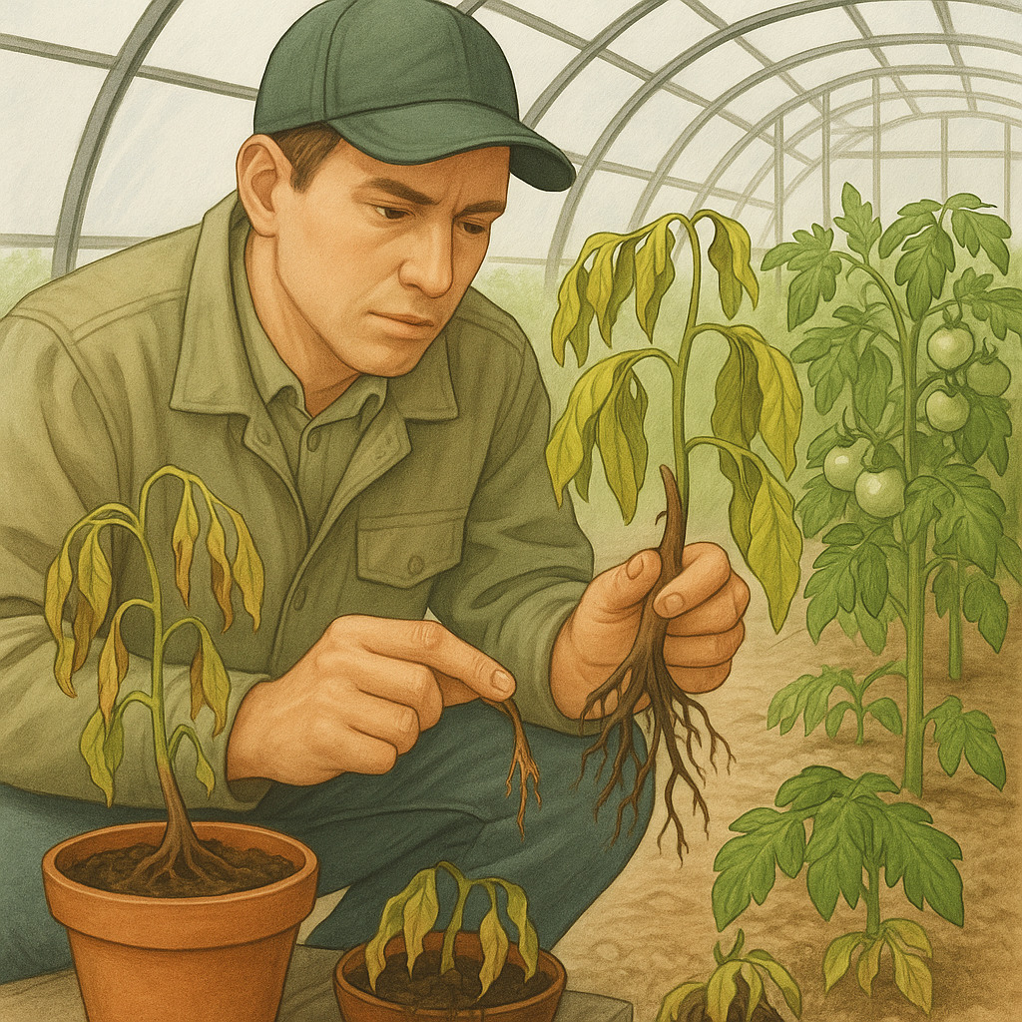

Сұрақтар:
1) Қай аймақтың зақымдануы өсімдікке ең көп зиян тигізген болуы мүмкін?
2) Тамыр түктері не себепті жоғалуы мүмкін және бұл өсімдікке қалай әсер етеді?
3) Егер топырақ қатты және құрғақ болса, тамырдың қай аймағының қызметі бұзылады?
4) Осындай жағдайда өсімдіктің өсуін жақсарту үшін қандай шара қолдануға болады?
5) Өсімдіктердің тамыр аймақтарын сақтау не үшін маңызды екенін дәлелде.

Дескрипторлар:
1) Мәтіннен биологиялық мәселені анықтайды – 1 балл;
2) Тамыр аймақтарының қызметін өмірлік жағдаймен байланыстырады – 1 балл;
3) Себеп-салдарлық байланыс орнатады – 2 балл;
4) Биологиялық терминдерді дұрыс қолданады – 1 балл;
5) Шешім ұсына алады -2 балл.

Жеке жұмыс
№5 Зертханалық жұмыс "Тамыр аймақтарын зерттеу"
Құрал – жабдықтар: микроскоп, ұлғайтқыш әйнек, асқабақтың өскіндері (үрмебұршақтың немесе асбұршақтың), оқулық суреттері. «Тамыр аймақтары» электронды фильмы.

Жұмыс барысы:
І. 1 Асқабақ немесе бұршақ өскіндеріндегі тамырларды жай көбен қараңдар. Тамырдың ұзындығын, жуандығын және түсін белгілеңдер. Тамыр ұшындағы тамыр оймақшасын табыңдар.
2. 70 – сурет бойынша тамыр аймақтарын атаңдар. Оқулықтан олардың құрылысы мен маңызын оқыңдар.
3. Тамыр оймақшасы, тамыр түктерінің даяр микропрепараттарын микроскоппен қараңдар. Өму аймағына (созылу) назар аударыңдар.
4. Микроскоп арқылы көргендеріңді оқулықтағы суретпен салыстырыңдар, суретті салып, оған нұсқалар сызыңдар.
5. Тамыр түктері мен тамыр оймақшасы жасушаларының құрылыснда қандай ұқсастық бар? Олардың пішіндеріндегі айырмашылықты қалай түсіндіруге болады?
ІІ. 1. Сурет бойынша тамыр аймақтарын атаңдар.
2. Әр аймақ қандай қызмет атқарады? Сұрақ белгісі қай аймаққа қойылған? Оның қызметі не?
3. І суретте тамырдың қандай аймағы көрсетілген?

І 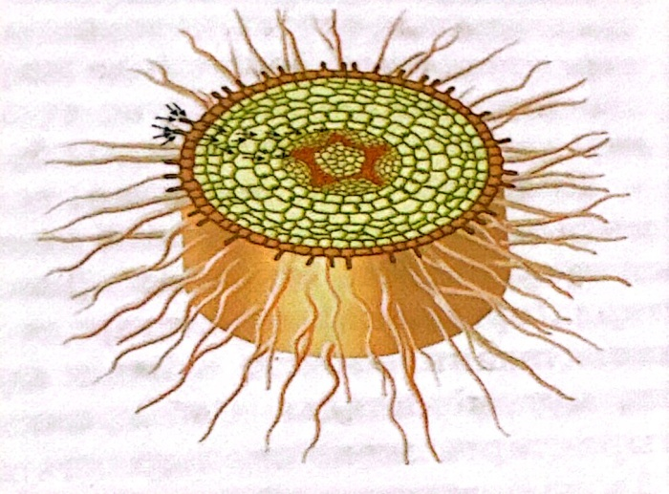 ІІ 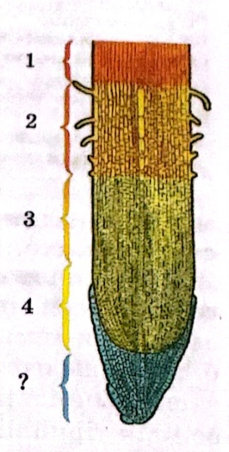

ІІІ. 1-4 сандарын пайдаланып, ұшынан бастап тамыр аймақтарын дәптерге жазып көрсетіңдер.
Өсу аймағы (созылу)
Өткізу аймағы
Сору аймағы
Бөліну аймағы

